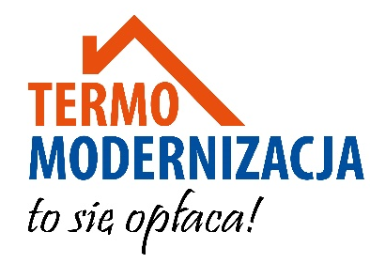

PROGRAM SEMINARIUM

„Kompleksowa termomodernizacja domów jednorodzinnych
– jak ją skutecznie przeprowadzić i jakie są korzyści ekonomiczne, społeczne i środowiskowe”
Prowadzący: dr inż. Szymon Firląg
Od 11.45 | Rejestracja Uczestników
12.00 – 12.10  12.10 – 13.40 | Powitanie uczestników i wprowadzenie do projektu „Termomodernizacja – to się opłaca”  Blok I.  - Budynki jednorodzinne – potrzeba głębokiej termomodernizacji.  - Korzyści wynikające z termomodernizacji i jej standardy. Rola sektora publicznego i prywatnego w dotarciu do inwestorów indywidualnych
13.40 – 14.00 | Przerwa kawowa
14.00 – 15.30 | Blok II.  - Właściwy przebieg procesu termomodernizacji, audyt energetyczny.  - Prawidłowo ocieplanie przegrody zewnętrzne, wymiana stolarki, modernizacja wentylacji i instalacji c.o. i c.w.u.
15.30 – 16.15 | Lekki lunch
16.15 – 17.45 | Blok III.  - Możliwości wsparcia finansowanego procesu termomodernizacji budynków jednorodzinnych.  - Realizacja ankiety, otwarte pytania i dyskusja:  wzorcowa rola samorządów, praktyczna rola wykonawców, lokalne bariery dla wdrażania kompleksowej termomodernizacji wśród inwestorów indywidualnych.

